FACULTÉ DES LETTRES, LANGUES ET SCIENCES HUMAINES

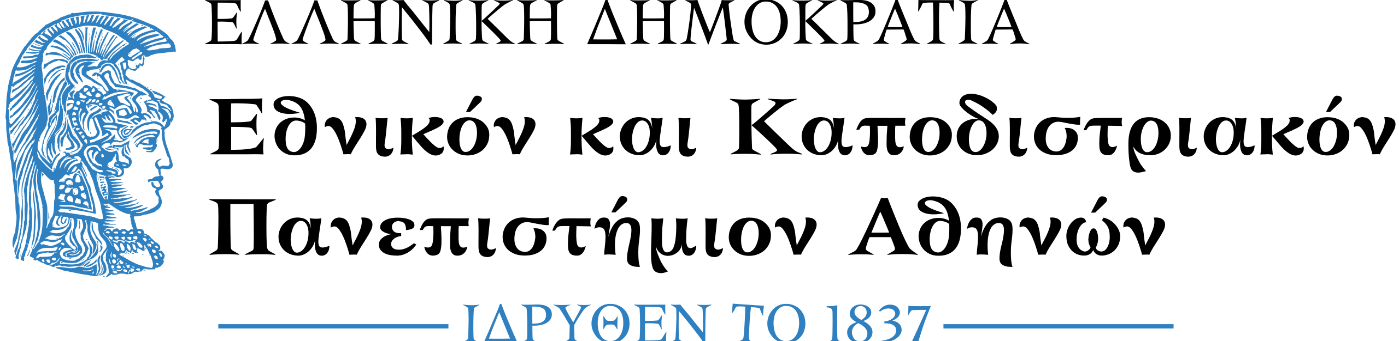

ΦΙΛΟΣΟΦΙΚΗ ΣΧΟΛΗ
ΤΜΗΜΑ ΓΑΛΛΙΚΗΣ ΓΛΩΣΣΑΣ ΚΑΙ ΦΙΛΟΛΟΓΙΑΣ
ΤΟΜΕΑΣ ΓΑΛΛΙΚΗΣ ΓΛΩΣΣΑΣ-ΓΛΩΣΣΟΛΟΓΙΑΣ

Η ΕΝΝΟΙΑ ΤΗΣ ΑΛΛΗΛΟΚΑΤΑΝΟΗΣΗΣ ΓΙΑ ΤΗ ΔΙΔΑΣΚΑΛΙΑ ΤΗΣ ΠΟΛΥΓΛΩΣΣΙΑΣ
LE CONCEPT D’INTERCOMPREHENSION POUR L’ENSEIGNEMENT DU PLURILINGUISME
GUEC-204

U CORSU

Dossier réalisé par Léo ROY
Sous la direction de Madame Argyro MOUSTAKI

2020-2021
Master 2 Didactique des langues
Parcours Enseignement des Langues en Europe (franco-hellénique)
Sommaire
INTRODUCTION 1
1. La Corse et le corse 1
1.1. La Corse 1
1.2. Le corse 1
1.3. Mise en garde terminologique 2
2. Le concept d’intercompréhension 2
2.1. Plusieurs langues en action 2
2.2. Un intérêt pluriel 2
2.3. Nos hypothèses 3
3. Analyse 3
3.1. Première impression 3
3.2. Premier texte 6
3.2.1. Premier & deuxième tamis : Le lexique international et panroman 7
3.2.2. Troisième tamis : les correspondances phonétiques 7
3.2.3. Quatrième tamis : graphie et prononciations 7
3.2.4. Cinquième tamis : structures syntaxique 8
3.3. La liste 9
4. Grammaire d’hypothèses 11
Conclusion 11
Bibliographie 12

INTRODUCTION
La parenté entre les langues a permis l’émergence des recherches en intercompréhension. Il s'agit là d'une des approches plurielles des langues et des cultures, soutenues par l'Union Européenne depuis une vingtaine d'années par le biais du financement de plusieurs projets allant dans le sens du plurilinguisme. Ce concept se résume en l’idée qu’une communication sera possible entre deux individus dont les langues premières sont différentes et ce, grâce à la proximité linguistique des langues.
L’intercompréhension entre langues apparentées permet de développer plusieurs stratégies et techniques facilitant le passage d’une langue à l’autre. Si l’intercompréhension sauvage était très répandue auparavant, vu que les individus n’avaient d’autre choix que de tenter de communiquer dans leur(s) langue(s) première(s) lors de leurs rencontres interculturelles, l’intercompréhension a aujourd’hui un rôle très important en didactiques des langues. Ce processus d’intercompréhension propre à la classe de langue est appelé l’intercompréhension institutionnalisée.
EuroCom ou dans sa forme longue Eurocompréhension est un projet mis en place par un groupe de chercheurs pour l’apprentissage d’une autre langue de même famille. EuroCom prend en compte trois familles linguistiques présentes en Europe, les langues romanes, les langues germaniques et les langues slaves.
Dans le contexte pluriel de l’Europe actuelle, à savoir plusieurs langues & plusieurs cultures, le concept d’intercompréhension participe à la revalorisation des différentes langues & cultures présentes sur le territoire européen et ainsi à la construction identitaire. Au sein de la classe, l’intercompréhension a pour objectif de valoriser les langues & cultures des apprenants, mais également de permettre l’accès à la langue qu’ils peuvent considérer comme inconnue. Dans ce travail, nous avons choisi de nous consacrer à une langue appartenant à la première famille de langues romanes, le corse.

La Corse et le corse

La Corse
La Corse, ou parfois désignée l’île de Beauté, est une île qui se trouve dans la mer Méditerranée ; c’est une collectivité territoriale française qui possède deux départements, la Haute-Corse (2A) et la Corse-Du-Sud (2B). Cette île, considérée comme la montagne dans la mer, est une richesse naturelle du territoire français qui est très prisée par les touristes principalement français et italiens. Outre le tourisme, l’île est également connue pour son agriculture et ses productions de fromages, de fruits & légumes et d’élevage. Au-delà des richesses naturelles, culinaires et des traditions culturelles de la Corse, cette île présente, selon nous, un intérêt particulièrement intéressant : sa langue.

Le corse
Selon le site du ministère français de la culture, le corse ferait partie des langues régionales présentes sur l’Hexagone. Ces langues sont ainsi considérées comme « des langues parlées sur une partie du territoire national depuis plus longtemps que le français langue commune ». Rappelons-nous que le français est la langue officielle en France depuis 1539, rendu obligatoire dans les échanges administratifs par l’ordonnance de Villers-Cotterêts du roi François Ier. Il faudra attendre 2008 pour que la constitution française comprenne un article portant sur les langues régionales, considérées dès lors comme partie intégrante du patrimoine de la France. Si certains efforts s’observent de la part de l’éducation nationale vis-à-vis des langues régionales et particulièrement du corse, le poids du français dans la société inspire aux corsophones une revendication identitaire. La revendication et la revalorisation de la langue corse semble aujourd’hui essentielle dans la construction des habitants de la Corse. Selon plusieurs sources audiovisuelles et interviews en lien avec le corse, l’idée indépendantiste est très vite écartée par les défendeurs de la langue. Il semble clair de distinguer les deux combats. Parler corse est avant tout quelque chose de culturel et non une décision politique. La langue faisant partie intégrante de la culture, des racines de ses locuteurs, l’idée qui prédomine dans les débats en faveur de l’officialisation de la langue corse par l’État français est simplement de préserver l’identité corse.

C’est précisément cette volonté de protéger et de perpétuer les langues, dites régionales, que nous avons choisi d’étudier le corse dans ce travail.

Mise en garde terminologique
Nous avons choisi d’utiliser le mot « langue » depuis le début de notre travail et nous continuerons à l’employer pour unifier notre rédaction. Cependant, il est important de préciser ce que nous entendons dans le terme « langue corse ». Tout d’abord, rappelons que ce terme est controversé. Si ses locuteurs et fervents admirateurs n’ont aucun doute sur l’utilisation du terme « langue » pour désigner ce parler, un grand nombre de linguistes classent ce dernier dans la catégorie des dialectes de l’italien. Notre travail n’est certainement pas de statuer sur la terminologie pour le définir néanmoins, nous optons, comme dit précédemment pour le terme de langue afin de créer une unité dans notre propos.

Le concept d’intercompréhension

Plusieurs langues en action
Dans ce travail, nous avons ainsi choisi de nous consacrer au corse, en utilisant nos connaissances du français et de l’italien. Tout d’abord, nous pouvons affirmer que le corse appartient à la famille romane et au groupe italo-roman. Il est étroitement lié aux variétés du Toscan de la péninsule italienne et ainsi à l’italien standard actuel, basé sur la variété du Toscan de Florence. Comme le corse, le français et l'italien sont deux langues romanes. La première fait partie du groupe gallo-roman alors que la deuxième est une langue du groupe italo-roman. Nous savons également que cette affiliation à deux sous-groupes différents peut impliquer des divergences entre ces langues, notamment au niveau de la phonétique (Engler, 2010).

Un intérêt pluriel
Ce travail répond d’une part aux exigences de l’unité d’enseignement GUEC-204 « Le concept de l’intercompréhension pour l’enseignement du plurilinguisme » du master 2 mais également à une curiosité personnelle. J’ai appris la langue italienne au cours de mes études, j’ai vécu en Italie et j’aime la culture. En règle générale, je peux dire que je suis particulièrement intéressé par la/les culture/s méditerranéenne/s et la Corse est une région qui, à mes yeux, représente un fort intérêt car c’est l’espace géographique français qui possède une identité forte, une langue et une culture propres qui me rappellent indéniablement l’Italie.

Nos hypothèses

En tant que locuteur natif du français et italianiste de formation, j’émets l’hypothèse que je suis en mesure de comprendre l’essentiel d’un texte en langue corse. Un des stéréotypes qui existent en France sur le corse est que ses locuteurs font volontairement le choix d’avoir recours au corse pour ne pas être compris des Français et inversement auprès des Italiens, ils choisissent de parler français. J’émets ainsi une seconde hypothèse, mes connaissances générales et culturelles de cette région et de l’histoire vont m’aider à compléter ma compréhension linguistique d’un texte en corse.

Analyse
Pour débuter notre recherche, nous accédons au site de l’Office du Développement Agricole et Rural de Corse.
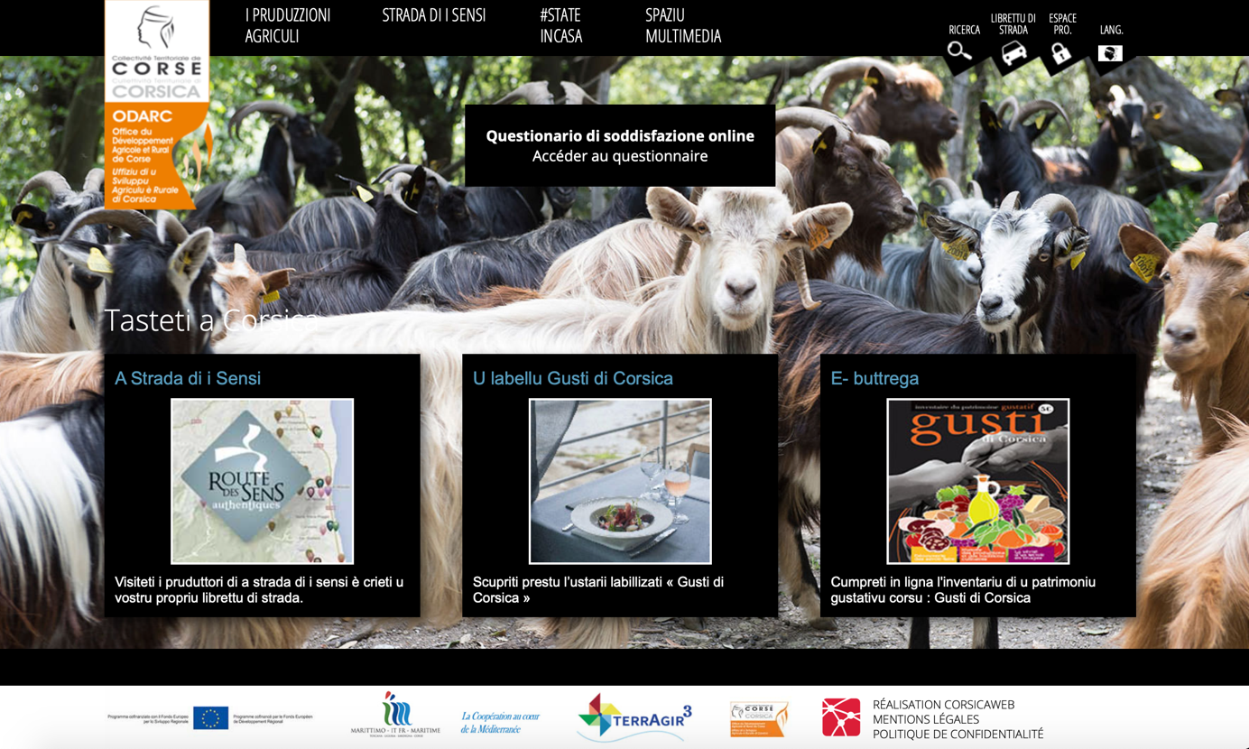
Image 1

Première impression
Nous sommes sur un site bilingue. Bien que la majorité du texte soit écrit en corse, notre regard se dirige directement sur des informations écrites en français (entouré en orange). Tout d’abord les différents logos : nos yeux se posent en premier lieu sur le logo de l’ODARC, l’Office du Développement Agricole et Rural de Corse, c’est aussi le premier contact avec la langue corse car on aperçoit en dessous l’équivalent en corse « Uffiziu di Sviluppu Agriculu è Rurale di Corsica ». Nous reconnaissons directement quatre substantifs qui nous semblent transparents : < uffuziu > < agriculu > < rurale > < corsica >. Le paratexte nous aide également dans notre premier contact avec le corse. En effet, les images et les différents logos nous confirment que nous allons parler d’agriculture, les photos d’animaux, des produits du terroir ; ce sont également des indices que nous prenons en compte dans notre analyse.

Corse | Italien | Français
Uffiziu | Uffizio | Office
Agriculu | Agricole | Agricole
Rurale | Rurale | Rural
Corsica | Corsica | Corse

Si ces quatre substantifs nous semblent faciles à comprendre par leur proximité morphologique, le dernier substantif « sviluppu » de cette inscription n’est également pas difficile pour nous. D’une part nous avons déjà rencontré ce mot en français, en effet nous avons commencé notre lecture du logo par la traduction française. D’autre part, nos connaissances en italien semblent nous confirmer cette intuition :

Corse | Italien | Français
Sviluppu | Sviluppo | Développement

Notre œil est également attiré par une nouvelle inscription, cette-fois au centre de la page : < Questionario di soffisfazione online / accéder au questionnaire >
A nouveau, nous ne rencontrons pas de grande difficulté de compréhension. Directement nous repérons un mot transparent : < questionnaire/ questionario >. Notre hypothèse est confirmée par l’inscription en dessous en français « questionnaire » . Nous comprenons également qu’il s’agit là d’un questionnaire en ligne car on retrouve la présence d’un mot emprunté à l’anglais et désormais dans le lexique international : online.
Nos connaissances du monde informatique nous donnent la puce à l’oreille, il est courant de proposer des questionnaires de satisfaction en ligne, j’émets l’hypothèse que le mot < soddisfazione > est l’équivalent de < satisfaction > ; l’italien nous le confirme : le mot est transparent :
Corse | Italien | Français
Soddisfazione | Soddisafazione | Satisfaction

Après avoir parcouru un peu le site, nous nous attardons sur la rubrique suivante « I Pruduzzioni Agriculu » (entouré en orange) ; à nouveau nous ne sommes pas perdus : directement dans la fenêtre on remarque la présence du français à gauche « Route des Sens authentiques ». Nous décidons d’entrer dans la catégorie : « L’agricultura biologica in Corsica » (souligné en orange).

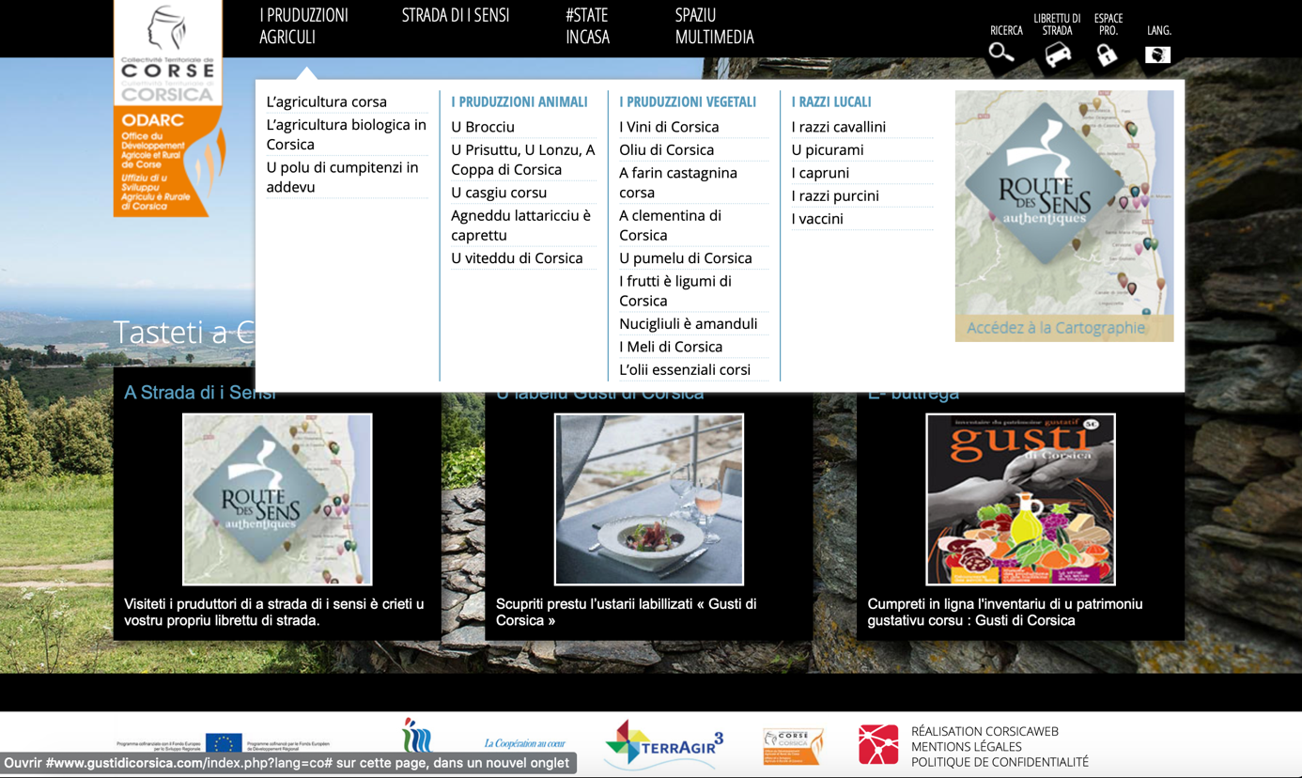
Image 2

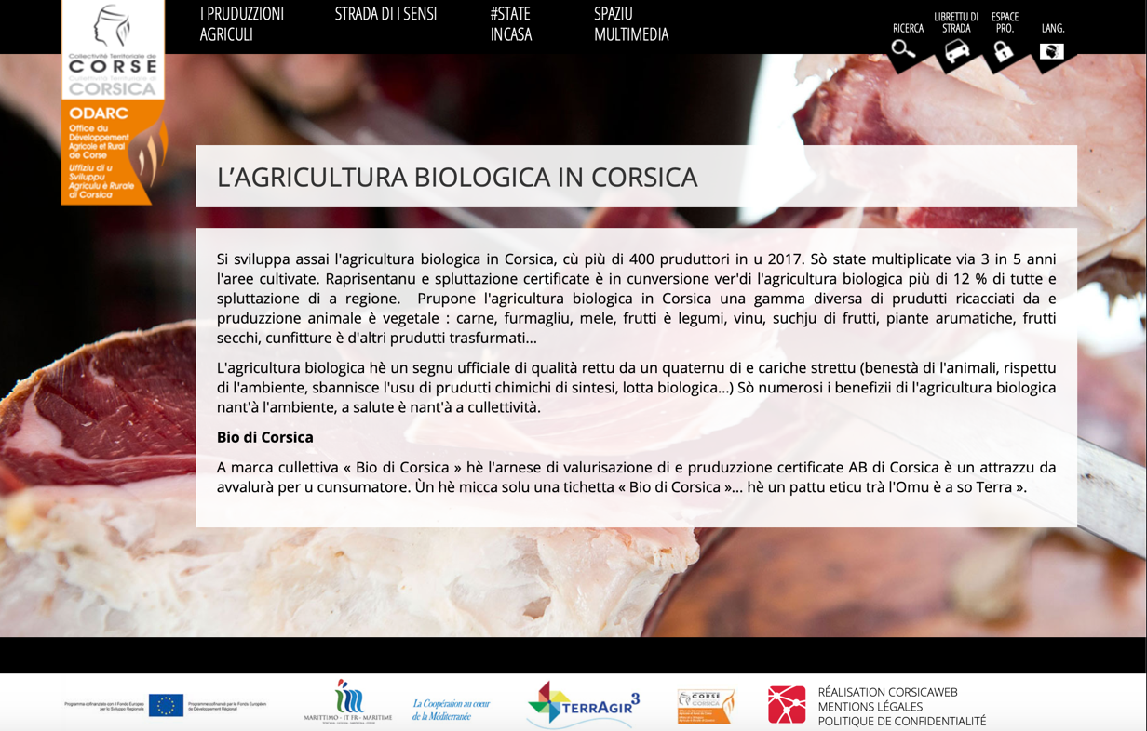
Image 3
Nous faisons face à notre premier texte. Voyons si le degré de difficulté s’accentue.

Premier texte
Après une première lecture rapide, nous rencontrons certaines difficultés. Tout d'abord, nous n'arrivons pas à tout comprendre, certains mots et notamment certaines graphies nous bloquent. Nous essayons d'abord de resituer le contexte : nous sommes sur le site de l’ORDAC, dans la rubrique « L’agriculutra biologica in corsica ». La transparence des mots nous permet de comprendre que le texte ci-dessus va parler de l’agriculture biologique en corse. (Pour les besoins de l’enquête, nous avons réalisé un mini-sondage auprès de 7 amis français et francophones monolingues : aucun doute pour eux, le titre signifie l’agriculture biologique en corse). Les termes < agricultura > et < biologica > sont des termes transparents et le mot < Corsica > est certes différent du terme utilisé en français « Corse » mais il fait partie du lexique connu par les Français, comme Breizh pour la Bretagne, Euskara pour le pays basque, nous savons généralement que Corsica est le mot qui désigne cette île, cela fait partie du vocabulaire « national » connu. De plus, le paratexte nous aide à nouveau, les polices modernes et douces nous permet une lecture fluide et les images qui défilent sur le site, photos d’animaux, de produits du terroir, ici de jambon sec, nous aident également à ne pas nous égarer du sujet.

Dans cette partie nous tenterons d’analyser le texte plus en profondeur en nous appuyant sur les Sept tamis expliquer par Meissner dans EuroComRom où il présente le modèle de la déduction intelligente (intelligent guessing). Nous souhaitons conscientiser notre pratique et ainsi comprendre comment fonctionne le concept d’intercompréhension.

L’AGRICULTURA BIOLOGICA IN CORSICA

Si sviluppa assai l'agricultura biologica in Corsica, cù più di 400 pruduttori in u 2017. Sò state multiplicate via 3 in 5 anni l'aree cultivate. Raprisentanu e spluttazione certificate è in cunversione ver'di l'agricultura biologica più di 12 % di tutte e spluttazione di a regione.
Prupone l'agricultura biologica in Corsica una gamma diversa di prudutti ricacciati da e pruduzzione animale è vegetale :
carne, furmagliu, mele, frutti è legumi, vinu, suchju di frutti, piante arumatiche, frutti secchi, cunfitture è d'altri prudutti trasfurmati...
L'agricultura biologica hè un segnu ufficiale di qualità rettu da un quaternu di e cariche strettu (benestà di l'animali, rispettu di l'ambiente, sbannisce l'usu di prudutti chimichi di sintesi, lotta biologica...) Sò numerosi i benefizii di l'agricultura biologica nant'à l'ambiente, a salute è nant'à a cullettività.
Bio di Corsica
A marca cullettiva « Bio di Corsica » hè l'arnese di valurisazione di e pruduzzione certificate AB di Corsica è un attrazzu da avvalurà per u cunsumatore. Ùn hè micca solu una tichetta « Bio di Corsica »... hè un pattu eticu trà l'Omu è a so Terra ».
(Extrait du site

Légende des couleurs utilisées dans le texte ci-dessus :
Premier et Deuxième tamis Troisième tamis Quatrième tamis Cinquième tamis chiffre analyse détaillée du lexique

Premier & deuxième tamis : Le lexique international et panroman
Corse | Italien | Français
Agricultura | Agricultura | Agriculture
Biologica | Biologica | Biologique
Animale | Animale | Animale
Vegetale | Vegetale | Végétal
Animali | Animali | Animaux

Le lexique international et ici particulièrement le lexique panroman, finalement international aux pays de langues romanes, nous permettent de comprendre très facilement les termes ci-dessus. A quelques voyelles près, les mots sont les mêmes.

Troisième tamis : les correspondances phonétiques

Corse | Italien | Français
Multiplicate | Multiplicate | Multiplié
Certificate | Certificate | Certifié
Regione | Regione | Régions
Gamma | Gamma | Gamme
Ufficiale | Ufficiale | Officiel
Qualità | Qualità | Qualité
Ambiente | Ambiente | Environnement
Valurisazione | Valorizzazione | Valorisation
Pruduzione | Produzione | Production

Ces mots relèvent également du deuxième tamis, à savoir du lexique panroman, cependant c’est la tentative de prononciation qui nous a permis de comprendre le sens de ces mots. On remarque à nouveau, une forte proximité graphique entre les termes en corse et en français mais particulièrement la similarité des termes cette fois-ci en italien et en corse.

Quatrième tamis : graphie et prononciations
Corse | Italien | Français
Pruduttori | Produttori | Producteurs
Prudutti | Prodotti | Produits
Pruduzione | Produzione | Production
Numerosi | Numerosi | Nombreux
Benefizii | Benefici | Bénéfices
Salute | Salute | Santé
Cullettività | Collettività | Collectivité
Marca | Marca | Marque
Culettiva | Collettiva | Collective
Cunsumatore | Consumatore | Consommateur

Ici, c’est particulièrement la graphie qui nous aide à comprendre ces mots. On souligne une nouvelle fois une proximité entre le français et le corse et la très forte similarité entre les termes corses et italiens, qui sont pour certains, identiques.

Cinquième tamis : structure syntaxique

Pour la phrase en rouge, nous souhaitons l’isoler afin de procéder à une compréhension plus complète en tentant de comprendre la structure syntaxique d’une phrase en corse :

Ùn hè micca solu una tichetta « Bio di Corsica »...
hè un pattu eticu trà l'Omu è a so Terra ».

Échec dès le départ, nous sommes bloqués par le vocabulaire utilisé dans la première proposition. Les mots nous semblent à première vue totalement inconnus. Seulement « Bio di Corsica », toujours grâce au contexte nous comprenons qu’il s’agit peut-être d’un label ? Ou du moins une appellation « Bio di Corsica ».
Nous ne perdons pas espoir et nous nous attardons sur la deuxième phrase, qui nous semble plus simple à comprendre. Mis à part le mot « Terra » qui ressemble étrangement au français « Terre », nos connaissances en français ne semblent pas nous aider davantage. Nous mettons ainsi nos connaissances de l’italien à l’épreuve. Cela semble tout de suite plus clair :
Corse | Italien | Français
E un patto etico tra l’omu è a so Terra | È un patto etico tra l'uomo e la sua Terra | C’est un pacte éthique entre l’homme et sa Terre

« C’est un pacte éthique entre l’homme et sa Terre » : c’est le sens que nous comprenons de cette phrase. Nous revenons ainsi à la première partie de la proposition, pour voir si grâce à l’italien et à la compréhension de la fin de la phrase nous pouvons analyser cet extrait en détail. Nous retrouvons le mot « hè » que nous avons compris, grâce à sa ressemblance graphique à l’italien et la prononciation similaire en français et en italien « est / è / hè ».
Nous nous attardons sur le mot « tichetta », à première vue, nous ne pouvons faire de lien avec le français, ni dans la graphie, ni dans la prononciation (supposée) du terme / tiʃɛta /. A nouveau, nous mettons nos connaissances de l’italien à l’épreuve. Nous savons que le graphème /ch/ ce prononce /k/. Tout à l’heure, nous avions l’intuition que ce qui suivait « Bio de Corsica » pouvait être un label ou une appellation, « tichetta » sonne finalement comme le terme de sa cousine italienne : « etichetta », étiquette en français. Finalement nous concluons, à nouveau, que l’italien nous aide. Sans comprendre les autres mots, nous émettons l’hypothèse finale pour cette phrase :

« Ce n’est pas seulement une étiquette « Bio de corse » c’est un pacte éthique entre l’homme et sa terre. »

Nos connaissances syntaxiques de l’italien et du français nous ont permis de déduire le sens de cette phrase sans pour autant comprendre l’intégralité des mots qui la constituent et ce, malgré la présence de mots fantômes comme « micca » ou « ùn ».

La liste

Dans cette partie, nous chercherons à comprendre plus en détail les termes d’une liste. Le paratexte nous aide à comprendre qu’une liste est établie ; en effet, nous observons des mots ou groupes nominales, visiblement sans déterminant, nous savons que nous parlons de l’agriculture biologique et la phrase qui précède possède les mots « Pruduzione animale e vegetale » que nous avons déjà compris comme « Production animale et végétale ». Nous émettons ainsi l’hypothèse que nous sommes face à une liste de produits de production animale et végétale. Voyons voir si de prime abord nous comprenons ces termes :

< carne > : ce terme se révèle être un mot du lexique panroman et presque international grâce au célèbre plat du chili « Chili con Carne » très populaire en France. Le terme « chair » en français peut également, pour un œil aguerri, être lié étymologiquement au terme « carne ». Nos connaissances en italien nous aident à nouveau, le mot est identique « carne », notre conclusion : « viande ». Ce qui semble logique dans une liste de produits d’origine animale et végétale.

< furmagliu > : première remarque, nous nous attentions à ce terme que nous allons tenter de décrire, tout d’abord, grâce à nos connaissances culturelles de la Corse, nous savons que cette île dispose d’une variété de fromages qui en a fait sa réputation. Une très grande majorité des Français connaissent le Brocciu, ce fromage typique corse. Or, le terme employé n’est pas « brocciu » mais « furmagliu ». Le digramme /gl/ peut nous induire en erreur si nous tentons de le prononcer à la française. A nouveau, nous faisons travailler nos connaissances de l’italien : « formaggio » « formagliu » « fromage ». Nous concluons que ce terme signifie le fromage.

< mele > : toujours dans une liste production animale et végétale nous rencontrons ce terme : Que peut-il signifier ? Notre première intuition se fait grâce à la présence d 'un mot similaire en italien « mele » qui est la forme plurielle du mot « mela » qui signifie « pomme ». Première hypothèse, « des pommes », nos connaissances géographiques de la corse nous permettent de dire que le climat corse permet la culture de pommes.

< frutti è legumi > : nous continuons notre analyse. Directement c’est le français qui nous aide, nous venons de parler des pommes, « frutti è legumi » ressemble étrangement à la locution utilisée en français « fruits et légumes ». L’internationalisation du terme « frutti » comme dans la locution « tuttifrutti » qui nous rappelle les saveurs « multifruit » de nos sucettes quand nous étions enfant. L’italien nous le confirme « frutti » le mot est le même. Cependant, « legumi » existe en italien mais signifie « légumineuse », nous nous rappelons notre apprentissage de l’italien et la distinction à faire entre « verdure » et « legumi ». Ce faux-ami, les « verdure » signifie « légume » et « legumi », « légumineuse ». Or pour le corse, nous émettons l’hypothèse qu’il s’agit bien ici de fruits et légumes et non pas fruits et légumineuses car selon nous, cette association de mots est très courante. Ah écrions-nous ! Soudainement nous tentons de revenir au mot précédent. En effet, le fait d’avoir une catégorie « fruits et légumes » nous interpelle, pourquoi les pommes ne sont pas comprises dans les fruits et légumes ?

Nous revenons sur le terme précédent. Si « mele » ne correspond pas aux « mele » en italien, nous réfléchissons et pensons à un terme, toujours en lien avec les produits d’origine animale et végétale, qui ressemble. « Miele » est le terme italien pour désigner le « miel ». Nous changeons notre hypothèse initiale, « mele » serait ainsi le miel et non les pommes.

< vinu > : celui-là aussi nous l’attendions. La Corse est une région également réputée pour ses vins en France. La proximité des termes en français et en italien est flagrante. Nous concluons que c’est le mot utilisé pour parler du vin.

< suchju di frutti > : déjà nous retrouvons un mot connu, frutti, nous l’avions défini comme fruit. Nos connaissances du monde nous aident rapidement à définir ce groupe nominal comme « jus de fruits ». L’italien « succo /succhi » pour « jus » nous conforte dans notre hypothèse : « Jus de fruits ».

< piante arumatiche > : pas de problème apparemment pour ce terme, la proximité entre « plante » (fr) et « piante » (it) et « piante » (co) est flagrante, suivit de l’adjectif « arumatiche » (co) « aromatiche » (it) « aromatiques » (fr). Nous concluons que cela signifie « les plantes aromatiques », également réputées dans toute la Méditerranée.

< frutti secchi > : une nouvelle fois apparait un mot connu « frutti ». « Fruta secca » en italien, la proximité graphique nous permet de conclure « Fruits secs »

< cunfitture > : terme qui nous semble transparent, « confiture », nous cherchons le terme italien pour nous confirmer notre hypothèse : « marmelatta ». Cela ne nous aide pas nous restons ainsi sur notre première idée.

< è d'altri prudutti trasfurmati... > : nous retrouvons le « è » et l’italien nous aide directement « e », « et d’autres produits transformés » dont la graphie est relativement proche de celle du français.

Corse | Italien | Français
Carne | Carne | Viande
Furmagliu | Formaggio | Fromage
Mele | Miele | Miel
Frutti è legumi | Frutta e verdura | Fruits et légumes
Vinu | Vino | Vin
Suchju di frutti | Succo di frutta | Jus de fruits
Piante arumatiche | Piante aromatiche | Plantes aromatiques
Frutti secchi | Frutta secca | Fruits secs
Cunfitture | Marmelatta | Confiture
È d’altri prudutti trasfurmati | Ed altri prodotti trasformati | Et d’autres produits transformés

Après cette analyse plus ciblée de termes présents dans notre texte, nous commençons à émettre nos hypothèses quant à la grammaire du corse.

Grammaire d’hypothèses
Certains aspects de la langue corse nous sont désormais évidents. Tout d’abord nous faisons l’hypothèse des noms masculins en corse. Nous pensons qu’ils se déclinent tout comme en italien, avec le (-i), marque du pluriel masculin. Ensuite, nous remarquons également que les terminaisons des mots en (-tion) en français, est en corse, comme en italien en (-zione). Le (-ct) semble également subir la même variante qu’en italien (-tt). (Producteur / Pruduttori). Ainsi nous remarquons que nous arrivons déjà à comprendre quelques règles du corse. C’est ici notre culture grammaticale qui nous aide à comprendre de nombreuses choses. Notamment au niveau des « petits mots », en effet, nous supposons qu’un substantif est précédé d’un déterminant, que le petit mot qui lie deux substantifs est l’équivalent du « et » français. Nous pouvons également établir des règles de conjugaison à partir des mots que nous avons compris comme étant des verbes.

Conclusion
Malgré notre volonté d’exploiter ce site et d’appréhender cette langue plus en détail, il semble temps de chercher à conclure notre analyse. Tout d’abord et ce pour répondre à nos hypothèses de départ, nos connaissances culturelles et géographiques de la Corse nous ont grandement aidés. En effet, nous nous étions préparés à voir apparaître certains mots et certains concepts propres à la Corse et à la culture méditerranéenne. Le fait d’avoir choisi une ressource trilingue (le site est disponible en corse, en français et en italien) nous a permis de confirmer nos hypothèses concernant les mots du lexique (ce que nous avons organisé dans nos tableaux).
Par ailleurs, il est incontestable de dire que nos connaissances approfondies de l’italien étaient nécessaires. Si certains mots et structures de phrases semblent transparentes entre le corse et le français, une grande partie du lexique que nous avons cherché à comprendre requérait des connaissances de l’italien. Nous soulignons ici le fait que le corse est particulièrement proche de l’italien, de son vocabulaire et dans sa construction. Ce qui nous amène à repenser le terme que nous avions choisi d’employer au cours de ce travail « la langue corse ».
Il s’agit là d’émettre un avis, en qualité de linguiste, sur la terminologie à utiliser pour parler du corse. Malgré les revendications identitaires et historiques quant à l’appellation du parler corse, nous ne pouvons qu’aller dans le sens de nos confrères linguistes. Le corse semble bel et bien être une variation du toscan et ainsi de l’italien.
Une recherche plus poussée qui prenne en compte différents facteurs, non seulement linguistiques, pourrait également nous faire pencher de l’autre côté, c’est-à-dire, à choisir le terme langue.
Enfin, d’un point de vue de didacticien, le corse joue un rôle important dans l’apprentissage de l’italien pour des francophones et vice versa. Si au niveau linguistique, le corse est très proche de l’italien, nous avons pu voir (par exemple avec « cunfitture ») que le français a une influence particulière dans cette région et le poids de la France se ressent jusque dans les évolutions linguistiques.
Le corse comme langue, ou mieux, dialecte-pont pour un apprentissage de l’italien ? Ou alors l’inverse ? Il pourrait être intéressant désormais d’étudier plus en détail les proximités du corse avec les autres dialectes italiens ou encore avec les autres langues romanes.

Bibliographie

BLANCHE-BENVENISTE, C. & VALLI, A.,1997. L’intercompréhension : le cas des langues romanes. Le français dans le monde, numéro spécial. Paris. Hachette.

MEIßNER, F.-J., MEISSNER, C., KLEIN, H. G., STEGMANN, T. D. 2004. EuroComRom – Les sept tamis : lire les langues romanes dès le départ ; avec une esquisse de la didactique de l’eurocompréhension, Aachen (Ed. EuroCom vol. 6).

https://www.culture.gouv.fr/Sites-thematiques/Langue-francaise-et-langues-de-France/Politiques-de-la-langue/Langues-de-France/Langues-regionales
Source INA : https://www.youtube.com/watch?v=RIzjlaH1qFc
cité In Engler, 2010

